决胜2017年中考物理名校试题分项汇编：专题08 功和能（解析版）
一、选择题
1. 【江西省南昌市初中教育集团化联盟2016届九年级上学期期末】如图甲所示，质量不计的弹簧竖直固定在一压力传感器上，压力传感器是电阻阻值随受到压力的增大而减小的变阻器（压力不超过最大值），压力传感器、电流表、定值电阻和电源组成一电路。压力传感器不受力时电流表示数是I₀。t＝0时刻，将一金属小球从弹簧正上方某一高度由静止释放，小球落到弹簧上压缩弹簧到最低点，然后又被弹起离开弹簧，上升到一定高度后再下落，如此反复。整个过程中，不计能量损失，电流表示数I随时间t变化的图像如图乙所示，则（ ）
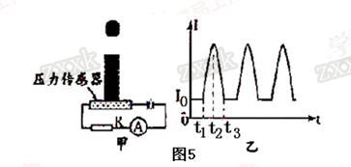
A．t₁时刻，小球动能最小
B．t₂时刻，弹簧的弹性势能最小
C．t₂～t₃这段时间内，弹簧的弹性势能先增加后减少
D．t₂～t₃这段时间内，小球增加的动能小于弹簧减少的弹性势能
【答案】D
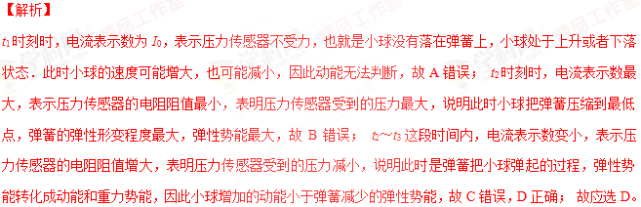【考点定位】机械能转化
2. 【江西省南昌市初中教育集团化联盟2016届九年级上学期期末】粗糙斜面高度为h，长为L，用沿斜面向上的力把重为G的物体由斜面底端匀速拉到斜面顶端的过程中，拉力做的功为W，则（ ）
A、拉力大小为hG/L B、拉力大小为W/L
C、物体所受摩擦力大小为（W-LG）/h D、物体所受摩擦力大小为（W-hG）/L
【答案】BD
【解析】
斜面长L，拉力做的功为W；∵W=FL，∴拉力F=W/L，所以B选项正确，A错误；拉力做的总功W=Gh+fL，所以摩擦力f=（W-hG）/L，所以C错误，D正确；故应选BD。
【考点定位】功的计算
3. 【安徽省当涂县2017届九年级上学期六校第一次联考】各种形式的能量在一定的条件下可以相互转化，下列实例中属于机械能转化为内能的（ ）
A.陨石坠入地球大气层成为流星 B.点燃的火箭飞向太空
C.广场上的石凳被晒得发烫 D.气缸里的活塞在燃气推动下运动
【答案】A
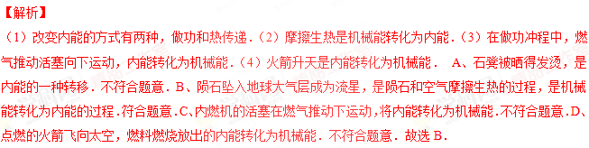考点： 能量的相互转化．
4. 【安徽省当涂县2017届九年级上学期六校第一次联考】工人师傅用一个动滑轮将500N的重物3s内匀速提升到3m高处，假如所用的拉力方向
竖直向上、大小为280N，则 （ ）
A.拉力所做的功为840J，功率为280W
B.滑轮的机械效率为80%
C．若用该动滑轮提升更重的货物，机械效率将保持不变
D．若采用轻质动滑轮完成原任务，机械效率将变大
【答案】D
【解析】
（1）知道物体上升的高度，可利用公式W_{有用}=Gh计算有用功；从题可知，使用的是一个动滑轮，则n=2，可利用s=2h求出拉力移动的距离，知道拉力大小，可利用公式W_{总}=Fs计算拉力做的总功；最后利用机械效率的公式求动滑轮的机械效率；（2）增大机械效率的方法有二：一是增大有用功，即拉更重的重物；二是减小额外功，如减小摩擦、减轻动滑轮重． A、该滑轮为动滑轮，则拉力端移动的距离为：s=2h=2×3m=6m，拉力做的总功为：W_{总}=Fs=250N×6m=1500J，故A错误；B、有用功W_{有用}=Gh=400N×3m=1200J，滑轮组的机械效率为：，故B错；C、采用轻质滑轮完成原任务，额外功减小，由可知，机械效率变大，故C错．D、同一个动滑轮，所做的额外功几乎不变，由于物体的重力增加、有用功增大，由公式可知，若用该动滑轮提升更重的货物，有用功在总功中所占的比例将增大，所以机械效率变大，故D正确．
故选D．
考点：功、功率、机械效率．
5.【辽宁省丹东市第七中学2017届九年级上学期第一次月考】下列说法中正确的是
A.机械能大的物体内能一定大 B.静止不动的物体没有内能
C.任何状态下处于任何位置的物体都有内能
D.抛起的物体比静止的物体内能大
【答案】C
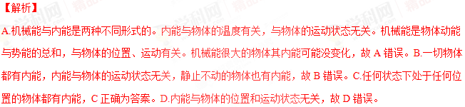考点：内能和机械能
二、填空题
6.【安徽省当涂县2017届九年级上学期六校第一次联考】2016年10月17日上午长征二号火箭搭载神舟十一号载人飞船发射成功，标志着我国载人航天事业又有了新的进步。在火箭发射加速升空的过程中，飞船的机械能 。（选填“增大”、“减小”或“不变”）
【答案】增大
【解析】
动能与质量和速度有关，质量越大、速度越大则动能越大；重力势能与质量和高度有关，质量越大、高度越大则重力势能越大；机械能=动能+势能．飞船在加速上升的过程中，飞船的质量不变，由于速度增大，其动能增大；由于上升时高度增加，其重力势能增大；整个过程飞船不发生弹性形变，不存在弹性势能的变化，所以飞船的机械能增大．故答案为：增大．
考点：动能和势能的转化与守恒．
7. 【江西省南昌市初中教育集团化联盟2016届九年级上学期期末】如图11是皮球落地后弹跳过程中，每隔相等时间曝光一次所拍摄的照片．A、B是同一高度的两点，则A点的重力势能 B点的重力势能（选填“大于”“小于”或“等于”）； 则A点的动能 B点的动能（选填“大于”“小于”或“等于”）；此过程中皮球的机械能 （选填“增大”“减小”或“不变”）．
资*源%库 ziyuanku.com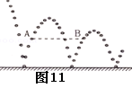
【答案】等于；大于；减小
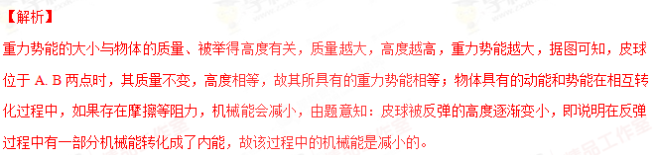【考点定位】机械能转化
8、【广东省汕头市友联中学2017届九年级上学期第一次月考】如右图，人造卫星沿椭圆轨道绕地球运行，当它由近地点向远地点运行时，卫星的动能_______，卫星的势能__________。（两个空均选填“增大”、“减小”、“不变”）
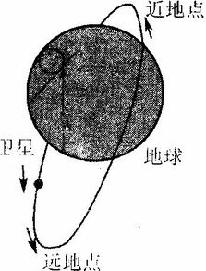
【答案】减小、增大
【解析】
当它由近地点向远地点运行时，速度变小，卫星的动能减小，高度变大，卫星的势能增大，在这一过程，动能转化为重力势能。
【考点定位】机械能转化
9、【甘肃省定西市安定区2017届九年级上学期第一次（10月）月考】如图装置，横杆连接在两个滑轮上，杆重不计，杆下悬重物G=120牛。在不计摩擦情况下，要匀速提起重物，需要加拉力为40牛，则每个滑轮重为______牛（滑轮重均相等）。若把重物在10秒内提升2米，则拉力做无用功为_________焦，拉力做功的功率为___________瓦。
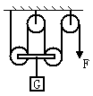
【答案】20；80；32．
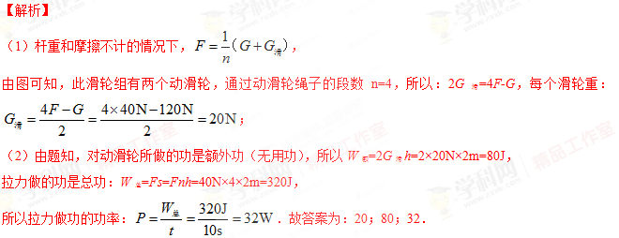 考点：滑轮组绳子拉力的计算；有用功和额外功；功率的计算．
三、作图与探究
10. 【安徽省当涂县2017届九年级上学期六校第一次联考】为了研究物体动能大小与哪些因素有关，同学们设计了如图8所示的实验装置来进行实验。
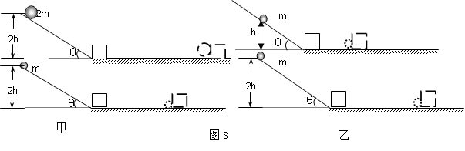
（1）图甲是让不同质量的小球沿同一光滑斜面的同一位置由静止释放，然后分别撞击到放在同一水平面上的同一木块，木块在水平面上运动一段距离后静止时的情景。据此你能得出的结论是 。
（2）图乙是让相同质量的小球沿同一光滑斜面的不同位置由静止释放，然后分别撞击到放在同一水平面上的同一木块，木块在水平面上运动一段距离后静止时的情景。据此你能得出的结论是 。
（3）本实验装置的水平面如果绝对光滑，还能得出结论吗？ ；理由是 。
ziyuanku.com（4）实验后同学们想起了公路上的限速标志中大型车的最高速度比小型车要低，如图所示这是因为 。
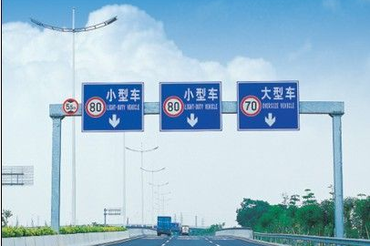
【答案】（1）质量相同时，物体运动的速度越大，动能越大；（2）质量相同时，速度大的物体动能大；（3）不能；无法比较动能大小（或无法比较木块被推动的距离而无法比较动能）；（4）当速度相同时，大型车的质量大，动能大，发生交通事故时的破坏更大，因此限速比小型车要低．
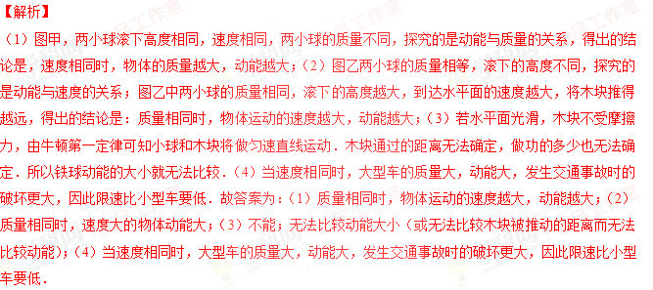考点： 探究影响物体动能大小的因素．
11. 【江西省南昌市初中教育集团化联盟2016届九年级上学期期末】如图20所示是探究“物体动能的大小与什么因素有关？”的实验示意图。
资*源%库 ziyuanku.com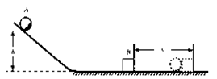
20
①该实验要探究的是物体动能的大小与物体质量与_________的关系。
②该实验物体的动能是指物体____(选填“A”或“B”)。
③该实验物体动能的大小是通过__________________来反映的。
④该实验物体的速度是指物体A从斜面上静止滚下与物体B碰撞时___________（选填“碰前A”、“碰后A”、“碰前B”或“碰后B”）的速度，它是通过_______（选填“高度”或“质量”）来改变的。
⑤实验中多次让物体从斜面同一高度上静止滚下时，应改变________（选填“物体A”或“物体B”）的质量，这是为了研究物体动能与物体质量的关系。
【答案】 ① 速度；②A ；③ B被撞远近；④碰前A ；高度；⑤ 物体A
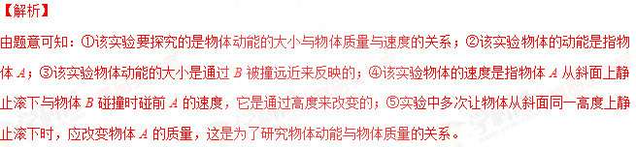【考点定位】影响动能大小的因素
四、计算题
12、【广东省汕头市友联中学2017届九年级上学期第一次月考】（7分）某家用轿车，重为1.5×10⁴N，当车以72km/h的速度匀速直线行驶了0.5h，消耗汽油 3kg，期间车受到的阻力为车重的0.08倍。已知汽油的热值为4.6×10⁷J/kg，在此过程中，求：
（1）车通过的路程；
（2）汽车发动机的效率。
【答案】（1）36km；（2）31.3%
WWW.ziyuanku.com【解析】
资*源%库（1）车通过的路程：$s=\text{vt}=\text{72}{\text{km}}/h×0\text{.}5h=\text{36}\text{km}$；（2）车做的有用功：
$W_{有}=\text{nGs}=0\text{.}\text{08}×1\text{.}5×{\text{10}}^{4}N×3\text{.}6×{\text{10}}^{4}m=4\text{.}\text{32}×{\text{10}}^{7}J$，燃料燃烧产生总能量：$W_{总}=mq=3\text{kg}×4\text{.}6×{\text{10}}^{7}J/{\text{kg}}=1\text{.}\text{38}×{\text{10}}^{8}J$，发动机的效率：$η=\frac{W_{有}}{W_{总}}=\frac{4\text{.}\text{32}×{\text{10}}^{7}J}{1\text{.}\text{38}×{\text{10}}^{8}J}=\text{31}\text{.}3\text{\%}$。
【考点定位】功和功率；机械效率
13．【江西省南昌市初中教育集团化联盟2016届九年级上学期期末】马拉着质量为1000kg的车在水平路面上匀速前进500m，行进中马对车的水平拉力400N．（g取10N/kg）求：
（1）车所受的重力．
（2）马对车做的功．
【答案】（1）1×10⁴N；（2）2×10⁵J
【解析】
（1）马车的重：G=mg=1000kg×10N/kg=1×10⁴N；（2）马对车做的功W=Fs=400N×500m=2×10⁵J。
【考点定位】功和计算
14. 【四川省达州市开江县永兴中学2017届九年级10月月考】某国产自主品牌小汽车，排量为1.8L，当行驶速度为100km/h时，100km的耗油量约为6kg，此车效率为35%．同型号的另一款汽车为1.8T（为涡轮增压汽车：采用涡轮增压器增加内燃机每次吸气进入的空气量），当行驶速度仍为100km/h且做相同的有用功时，效率可提高至45%，使用的汽油的热值约为q=4.5×10⁷J/kg，试求：
（1）该1.8L小汽车匀速行驶100km，做的有用功是多少；
（2）该1.8L小汽车的功率;
资*源%库（3）1.8T小汽车以同样的速度行驶100km比1.8L小汽车节约多少kg的汽油；(结果保留一位小数)
Ziyuanku.com【答案】9.45×10⁷J （2）26250W （3）1.3Kg
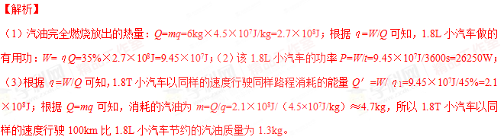【考点定位】功和能

